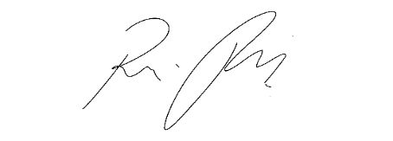
INDICAÇÃO nº 1063/2021
Súmula:- Solicita providencias do Executivo junto a Secretaria de Infraestrutura e Serviços Urbanos, Sr. Marcos de Oliveira Anjos, para que realize o patrolamento e aplicação de cascalho na extensão da Rua Sinaduva - Jardim Santo Antônio, neste município.
INDICO à Mesa, na forma regimental vigente, seja oficiado ao Excelentíssimo Senhor Igor Soares, Prefeito Municipal, para que interceda junto à Secretaria de Infraestrutura e Serviços Urbanos, e realize o patrolamento e aplicação de cascalho na extensão da Rua Sinaduva – Jardim Santo Antônio, neste município.
Justificativa
Senhor Presidente:-
Senhores Vereadores:-
Senhoras Vereadoras:-
Em visita ao local, verificamos que a rua supracitada não tem condições de circulação de pedestres e automotores, principalmente ônibus municipal, o acesso é limitado, dificultando o dia a dia dos moradores em dia de chuva.
Tendo em vista o péssimo estado que se encontra o local mencionado, pedimos providências urgentes para a aplicação de cascalho e máquina de patrolamento.
Conhecendo o trabalho sério e competente desenvolvido por Vossa Excelência frente a essa respeitável Secretaria de Infraestrutura e Serviços Urbanos, tenho a certeza em contar com o pronto e compreensivo atendimento.
Sala das Sessões Bemvindo Moreira Nery, 02 de março de 2021.
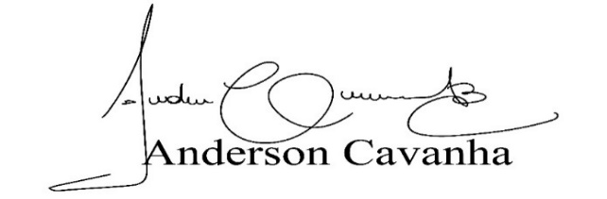
(Bruxão Cavanha – PL)
Vereador

